磨煤机筒体螺栓密封垫技术参数
磨煤机规格: φ4.2×6米
筒体螺栓规格M39×280
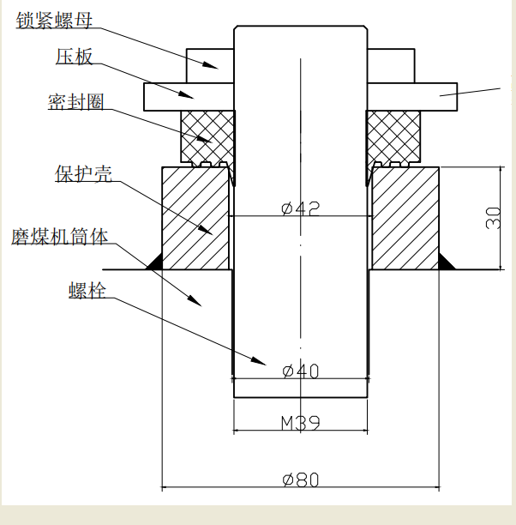
密封垫：含锥形密封垫（改性尼龙材料）、压盖、防松垫片等，见下图：

